Pagina principală a site-ului meu va arăta așa:

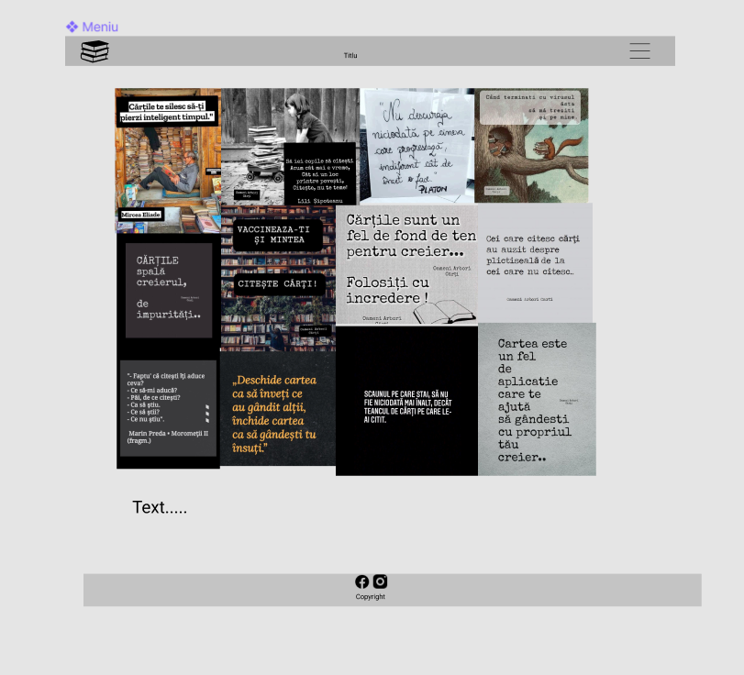

* la atingerea pozelor, acestea se vor mări, formând o galerie frumoasă.
* La atingerea meniului hamburger, acesta se va deschide astfel:

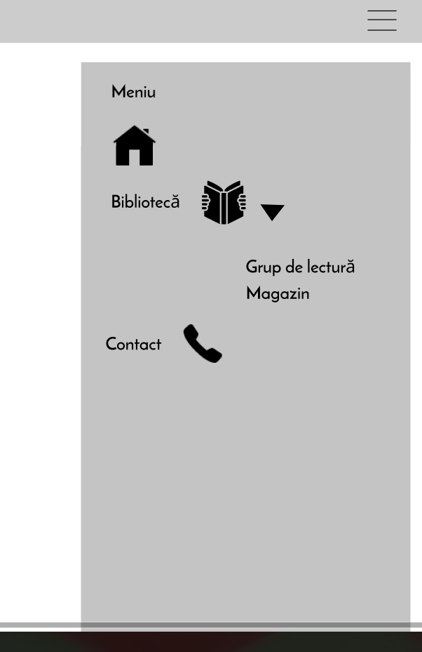

* La “Bibliotecă” va fi un dropdown care va deschide cele 2 pagini – Grup de lectură și Magazin.

Pagina de Bibliotecă va arăta astfel:

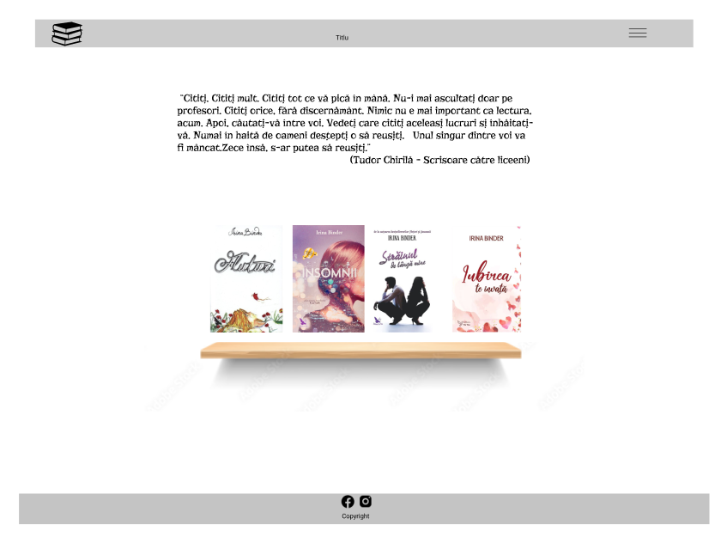

* La atingerea fiecărei cărți se va deschide descrierea acesteia, prezentată cât mai scurt:

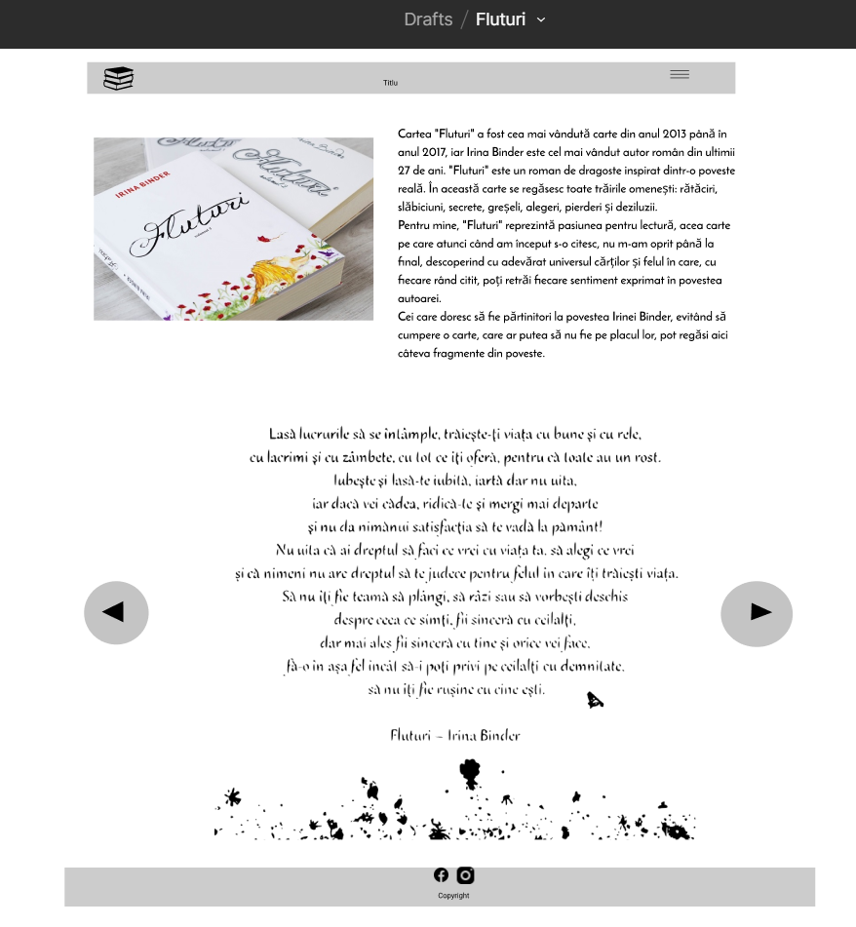

* Fiecare pagină va conține și un carusel cu fragmente din acele cărți. Funcționalitatea acestui carusel am încercat să o realizez și în Figma:

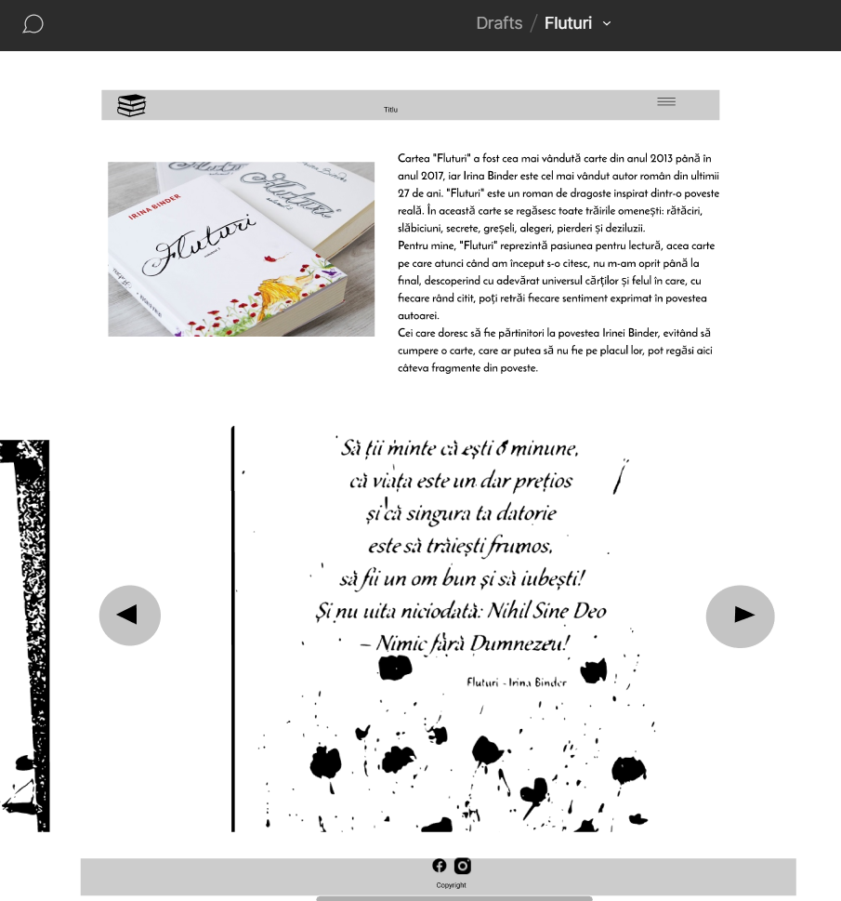

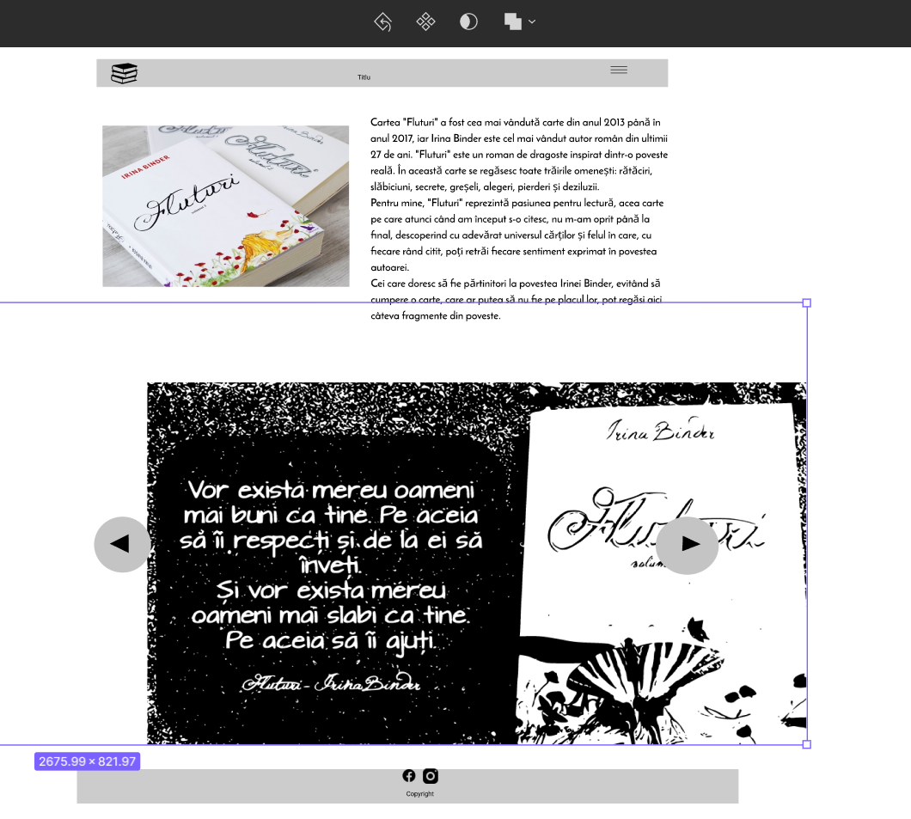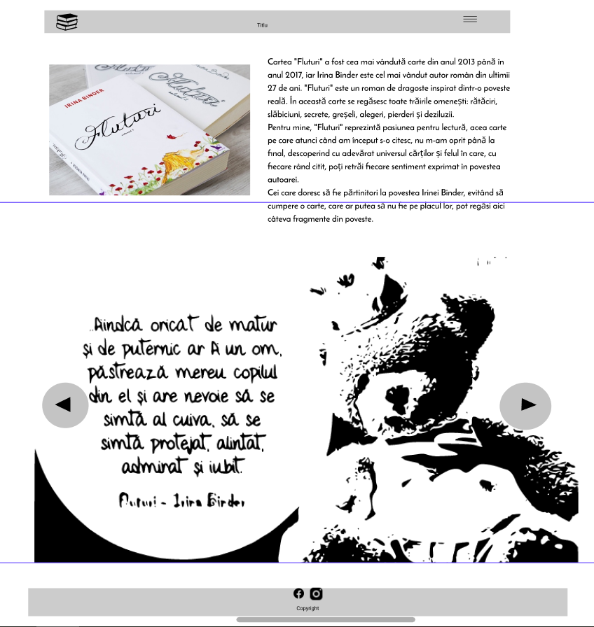

Cea de-a doua carte:

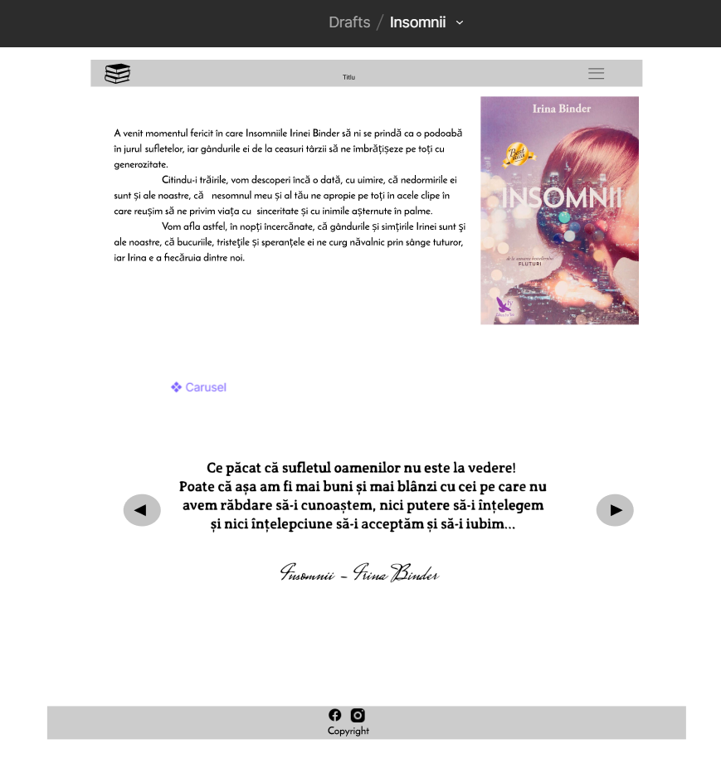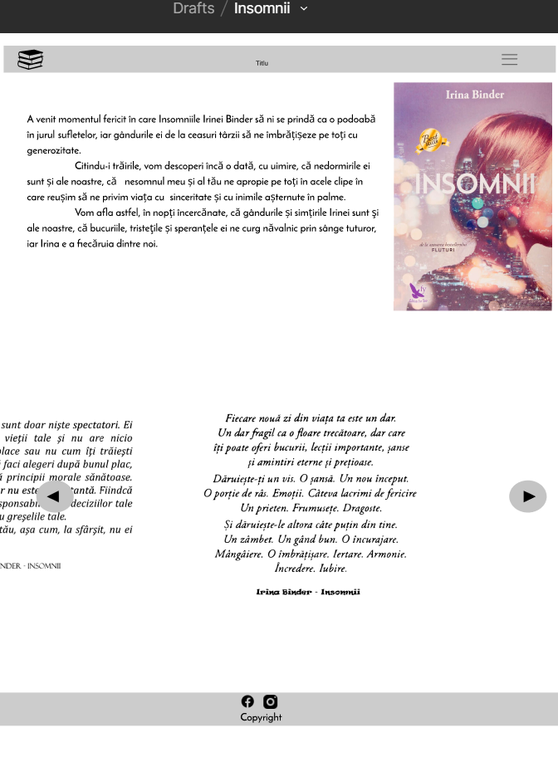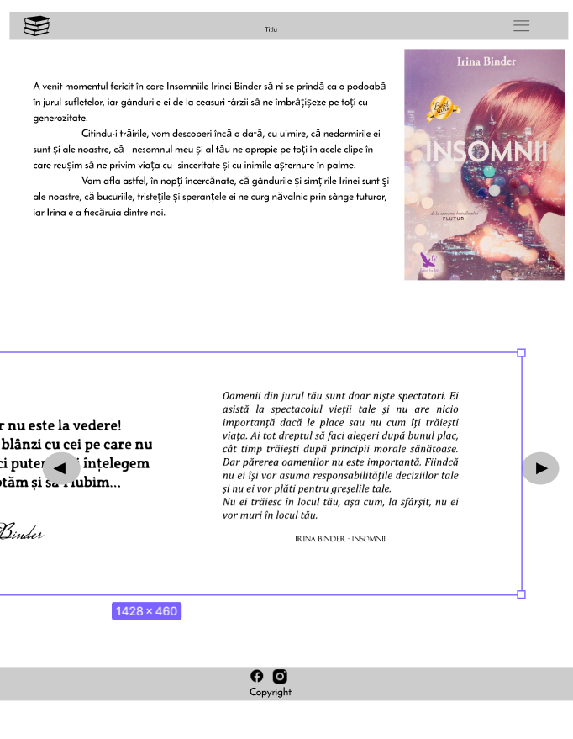

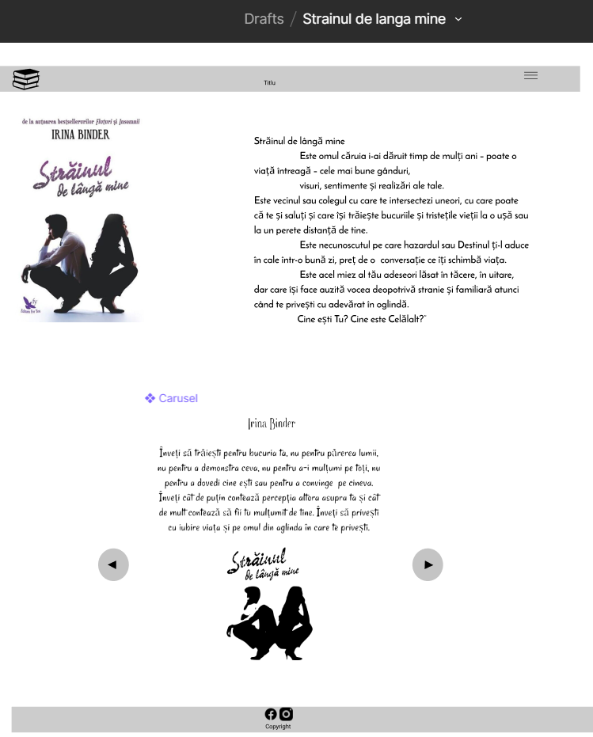

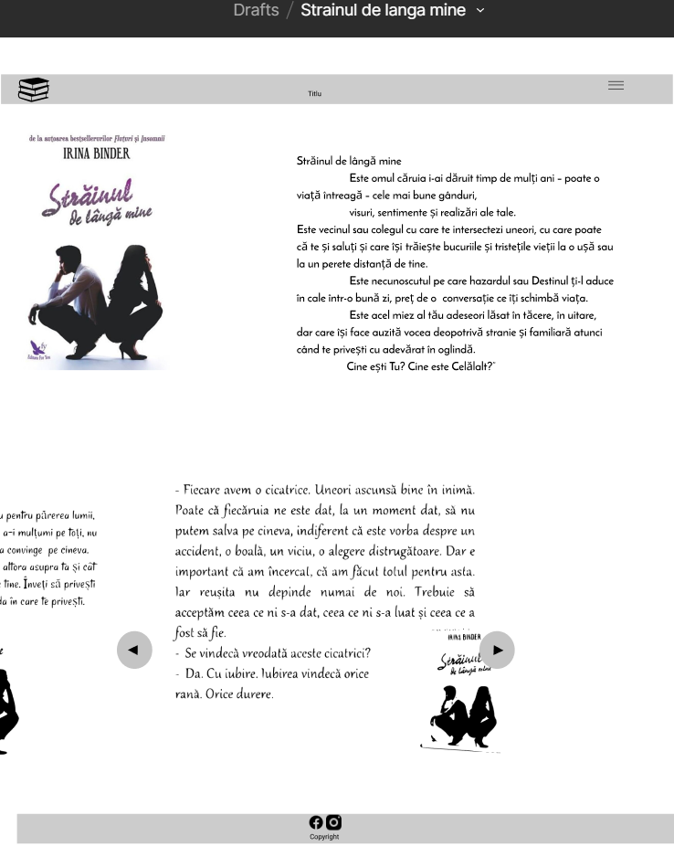

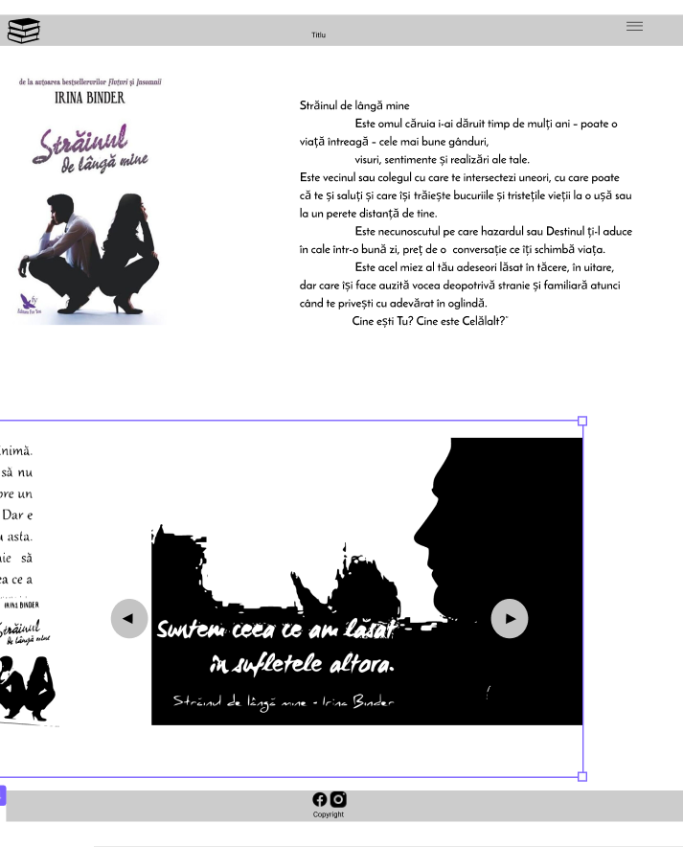

Pagina “Grup de lectură” va conține un dulap cu diferite cărți, pe care am reuși să îl realizez în linii de cod, atașându-i poza aici:

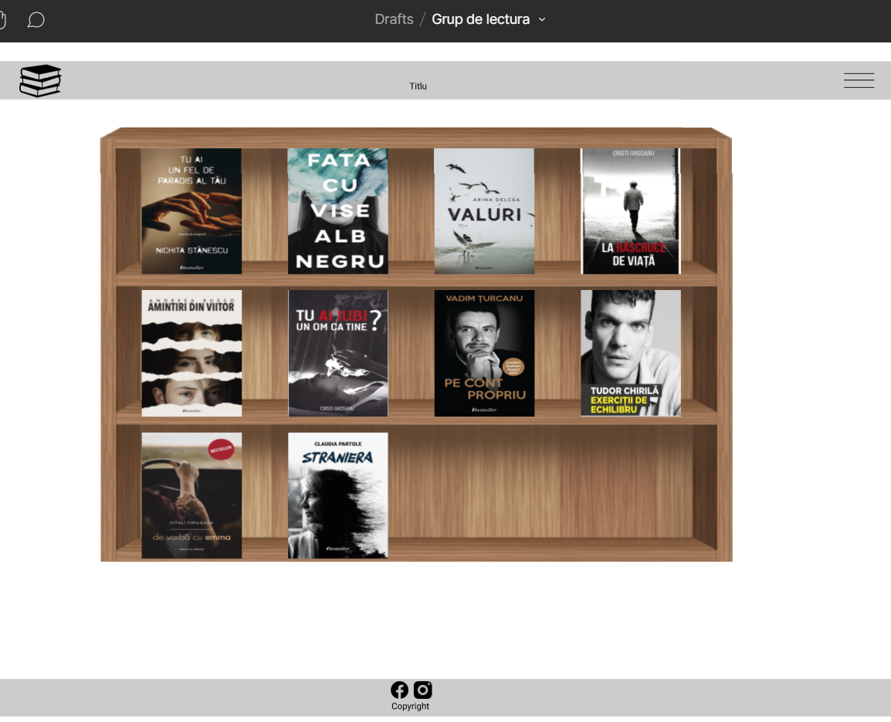

* De asemenea, atingerea fiecărei carte de pe raft ne va duce la o scurtă descriere a acesteia și la diferitele păreri ale cititorilor, incluzând și părerea mea, deoarece am ales să prezint doar cărți citite de mine:

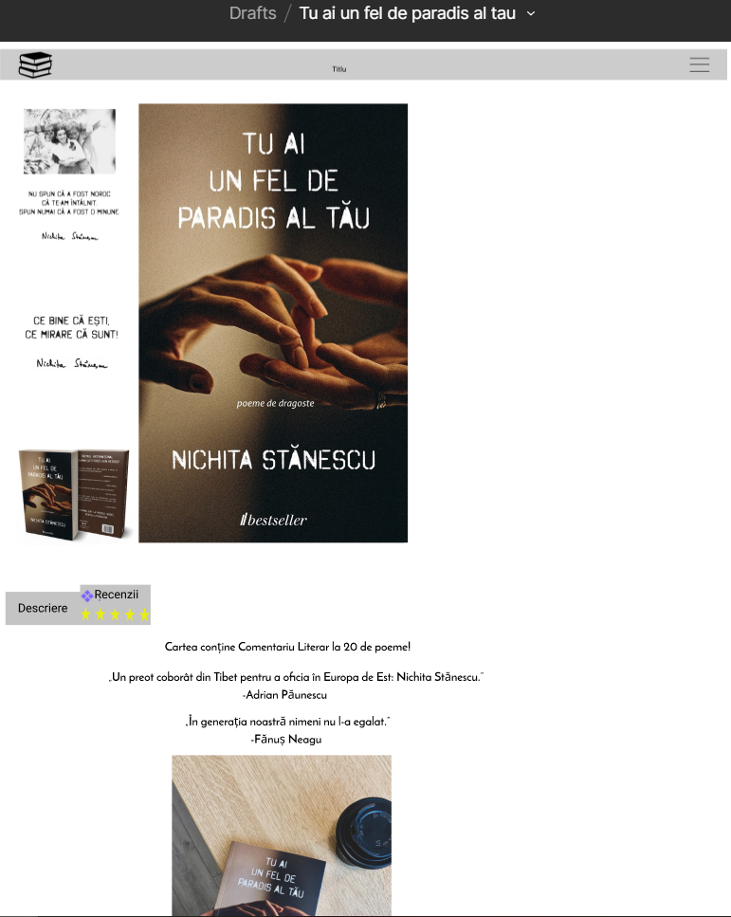

* Atingerea cărților de pe verticală, va determina mărirea acestora.
* În zona paginilor “Descriere” și “Recenzii” vor fi 2 taburi care vor deschide aceste pagini. Când vom apăsa pe primul tab, va fi ascuns conținutul celui de-al doilea tab și invers.

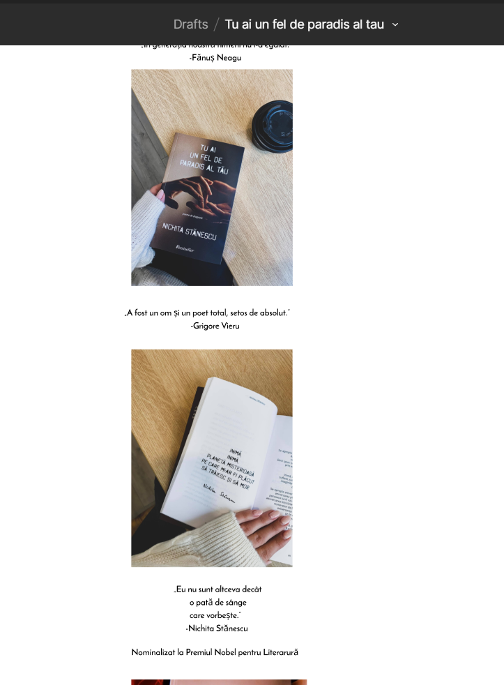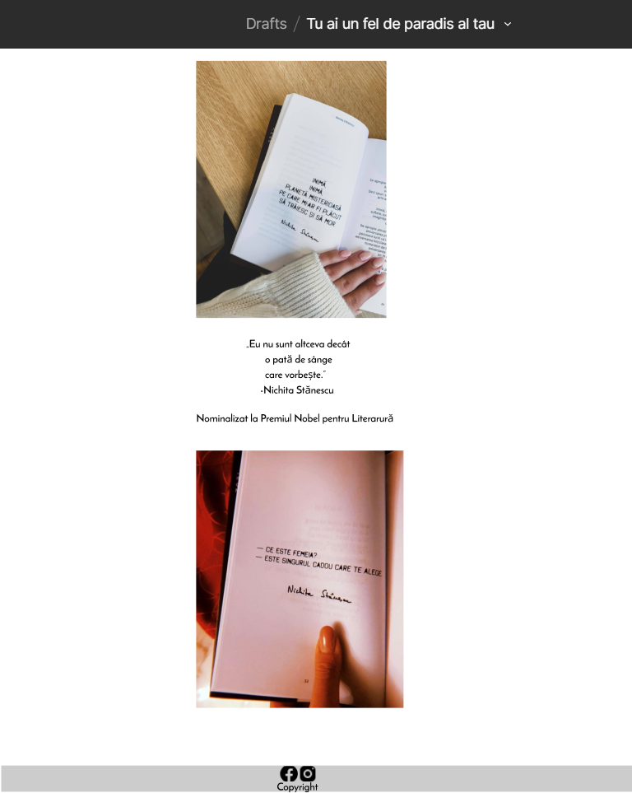

Pagina de Magazin va conține niște cărți, la atingerea cărora se vor deschide paginile cu descrierea acestora, date despre autor, preț, neavând încă o idee exacta despre cum vor arăta acestea.

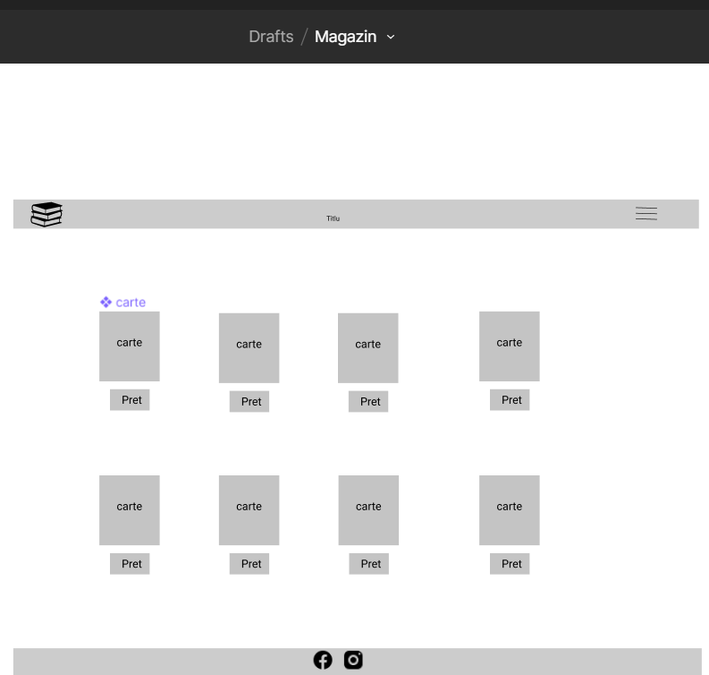

Pagina de Contact va conține un formular, probabil câteva date despre site, un loc de comentarii pentru vizitatorii site-ului, dar încă nu mi-am făcut o idee despre cum le voi așeza în pagină.